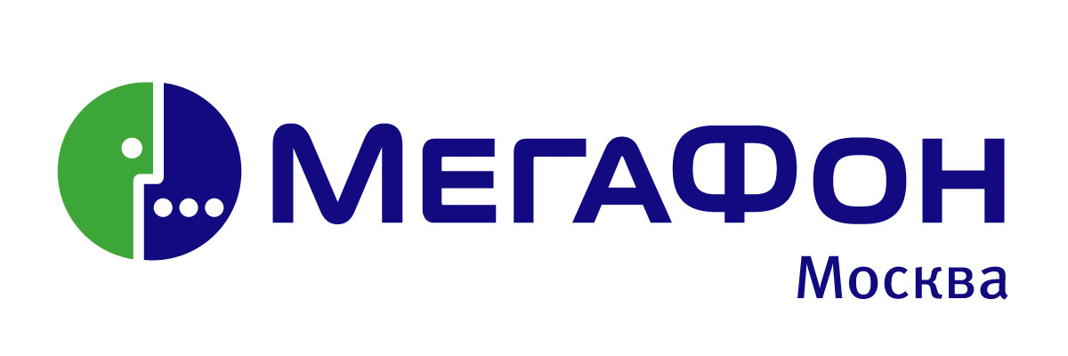 Информационное сообщение
07 июня 2007 года

Новые базовые станции к летнему сезону

К началу летнего сезона специалисты сети «МегаФон-Москва» провели большую работу по улучшению качества связи в Москве и Московской области. В столичном регионе построено более 100 новых базовых станций, проведены работы по увеличению емкости мобильной сети в районах с наибольшей нагрузкой.

- Летом абоненты московского МегаФона становятся более мобильными, начинается дачный сезон. Наши специалисты сделали все возможное для того, чтобы и вдали от мегаполиса абоненты могли пользоваться качественной голосовой связью и быстрым мобильным Интернетом, - говорит Технический директор сети «МегаФон-Москва» Александр Смоленцев.

Новые базовые станции появились во многих районах столицы. Качественной связью обеспечены новые торговые центры – «Европейский» (м. Киевская), «Ашан» в Алтуфьево и «МЕТРО» на Люблинской улице, а также места массового скопления горожан, в т.ч. Ледовый дворец на Ходынском поле. Проведены масштабные работы по увеличению пропускной способности сети в районах, где часто образуются автомобильные пробки. Продолжается развитие сети в московской подземке, - теперь пользоваться мобильным телефоном можно на станциях «Битцевский Парк», «Красные Ворота», «Кропоткинская» и «Авиамоторная», в ближайшее время будет обеспечено радиопокрытие на платформах и во всех вестибюлях станций «Маяковская», «Площадь Ильича» и «Римская».

Особенное внимание уделено развитию сети в Московской области. Весной в подмосковных городах, поселках и популярных местах отдыха установлено 80 новых базовых станций. За летние месяцы в области планируется построить еще несколько десятков объектов связи.

Сеть «МегаФон-Москва» постоянно развивается. В настоящее время число базовых станций в регионе составляет 2150 единиц.

###

Более подробную информацию о радиопокрытии в конкретных точках Московского региона можно получить в Абонентской Службе сети «МегаФон» по телефонам 500 (с мобильного) или 507 7777.

Зона обслуживания сети «МегаФон-Москва» (Москва и Московская область)
Радиопокрытие в метро

###

Телефоны Абонентской Службы сети «МегаФон» в Московском регионе: 500 (с мобильного), 502 5500 или 507 7777.

Дополнительная информация для представителей СМИ:
Служба информации ЗАО «Соник Дуо»
Тел.: +7 495 504 5020, vopros@megafonmoscow.ru

